ORMAN HAFTASI
( 21 – 26 Mart )
Orman; hayvanların barındığı, çeşitli bitkilerin bulunduğu sık ağaç topluluklarıdır. Ormanda büyük ağaçlar, ağaççıklar, mantarlar, otlar, yüzlerce, binlerce bitki bir arada bulunur. Çam, sedir, köknar, ladin, ardıç, meşe, dişbudak, kayın, gürgen belli başlı orman ağaçlarıdır. Ağaçlar ya kendiliğinden yetişir, ya da insanların ormana diktiği fidanlardan oluşur. Ormanın küçüğüne, ağaçların seyrek olduğu yerlere koru denir.
Eskiden yeryüzünün büyük bir bölümü ormanlarla kaplıydı. insanların bilgisizlikleri nedeniyle yok edilen ormanların yerini bozkırlar, çoraklaşan topraklar, çöller aldı.
İnsanlar her zaman ağaca ve ağaçtan yapılan çeşitli araç ve gereçlere gereksinme duymuşlardır. Ormanlar, ağaçlar, toprağın nemli kalmasını sağlar. Toprak kaymasını (erozyonu) önler, selleri durdurur. Ormanlar yörenin iklimini etkiler, yağmur yağmasını sağlar. Çok sıcakları, şiddetli soğukları önler. Ormanlar aynı zamanda av hayvanlarının barınağıdır.
Ormanlar bir ülkenin doğal güzellik ve zenginlik kaynağıdır. Öte yandan kullandığımız araç ve gereçlerin çoğu ağaçlardan yapılır. Evimiz, önümüzdeki masa, oturduğumuz sandalye, elimizdeki kalem, defterimiz, yaktığımız odun hep ağaç ürünleridir. Ayrıca ağaçlar endüstrinin birçok kollarında, boya sanayiinde, ilaç yapımında kullanılır.
Bize bu kadar yarar sağlayan, ülke ekonomisinde önemli yeri olan ormanları korumalıyız. Ağaç dikip, yeni ormanlar yetiştirilmesine yardımcı olmalıyız. Ormanlara en büyük zarar insanlardan gelir, insanlar orman işletmelerinden izin almadan, çıra yapmak, reçine çıkarmak için ağaçları yaralarlar. Tarla açmak, yerleşim yeri kurmak, hayvanlara otlak yeri açmak için ormanları yok ederler.
Ateşin söndürülmeden bırakılması sigaranın söndürülmeden atılması, koskoca bir orman alanının yanıp kül olmasına neden olur. Yanan ormanın yerine yenisinin yetiştirilmesine bir insanın ömrü yetmez.
Zararlı böcekler, kemirici hayvanlar, özellikle keçiler, ağacın yeni süren dal ve yapraklarını yiyerek ormanlara zarar verirler. Ormanlara zarar vermek, ceza yasalarımıza göre suçtur. Orman suçları bağışlanmaz suçlardandır.
Ülkemizde ormanların korunması, ağaçlandırma işleri cumhuriyet yönetiminin ilanından sonra ele alındı. Tarım ve Orman Bakanlığı kuruldu. Her ilde valiler başkanlığında orman yetiştirilmesi için bir kurul vardır. Bu kurul yörede ormanların korunması ve yeni ormanlar yetiştirilmesi için kararlar alır ve uygular. Her yıl Mart ayı içinde bir haftayı Orman Haftası olarak duyurur. Haftanın bir günü Ağaç Bayramı olarak kutlanır. Uygun alanlar ağaçlandırılır. Yeni ormanların yetiştirilmesi için çalışmalar yapılır.
Ormanların korunması, çevremizin ağaçlandırılması hem yurdumuzun, hem de dünyamızın önemli bir sorunudur. Bu nedenle 27 Mart. Dünya Orman Günü olarak her yıl kutlanmaktadır.
Bizler de çevremizdeki ağaçların dallarım kırmayanın, fidanları sarsmayalım. Ağaçları zararlı hayvanlardan koruyalım. Yeni fidanlar dikelim. Bu etkinliklerimizi yaşam boyu sürdürelim.

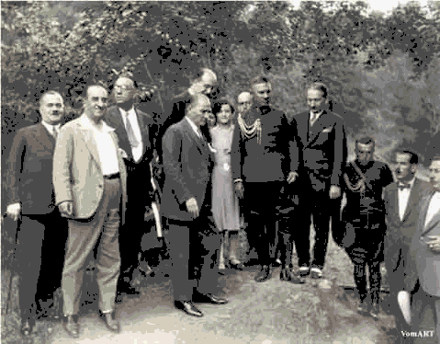

İĞDE AĞACI
Atatürk tabiatı ve ağacı çok severdi. Ankara'daki Orman Çiftliğini boz topraktan ormanlık haline soktu. Ağaçların dikilişini, tutuşunu, büyüyüşünü adım adım kollardı. Akköprü tarafından çiftliğe giden yolun etrafındaki boş topraklar meyvelik olmuştu. Bir gün bu meyvelikten geçerken birdenbire şoförüne :
— Dur dedi.
Arabadan inerek orada bulunanlara :
— Burada bir iğde ağacı vardı, ne oldu? diye sordu. Kimse iğde ağacını bilmiyordu. Atatürk'ün biraz önceki neşesi kalmamıştı. Çünkü çiftliğin ilk çorak günlerinin yeşilliği sökülüp atılmıştı. Yol
boyunca hep iğde ağacını aradı.
— İğde, yaşlanmış ve çelimsiz bir ağaçtı. Fakat yaşıyordu. Baharda güzel kokular veriyordu, diye sızlandı.
Atatürk, İstanbul'daki büyük ağaçtan gördükçe :
— Bunlar da güzel ama, ben yapraklarının ve dallarının her yıl ne kadar büyüdüğünü gördüğüm ağaçlarımı seviyorum, derdi.
Vatanı yeşil ve bayındır görmek için çok çalıştı. Yalova'yı, Florya'yı o değerlendirmişti. Bursa'yı bir kaplıca şehri yapmak için uğraşıp durmuştu. Planlı Ankara onun fikri idi.
Çankaya'daki bahçesini yapan memur şu fıkrayı anlatmıştı.
Bahçeyi dolaşıyorduk. Çok ihtiyar ve geniş bir ağaç Atatürk'ün geçeceği yolu kapıyordu. Ağacın bir yanı havuz, bir yanı dik bir yokuştu. Atatürk ağaca yaslanarak güçlükle karşı tarafa geçti. Atıldım,
- Emrederseniz hemen keseyim, efendim, dedim.
Yüzüme baktı:
- Sen hayatında böyle bir ağaç yetiştirdin mi ki keseceksin? dedi.
Falih Rıfkı ATAY (Babamız Atatürk)

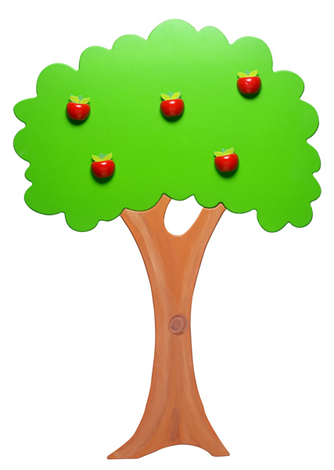

ELMA AĞACI
Yine başladı soğuklar,
Boyuna yağıp duruyor yağmur.
Esiyor rüzgar acı acı.
Nasıl geçireceksin bu kışı
Elma Ağacı?

Gölgen de yok ki sana arkadaş olsun;
Tek başına kaldın bu kış kıyamette;
Artık kimse bakmaz oldu yüzüne;
Dallarına tırmanıyor çocuklar,
Kuşlar uğramıyor semtine.

Üzülme bu günler çabuk geçer,
Bir bakarsın bahar geliverir.
Yeniden allanıp süslenirsin,
Bizim için yine çiçek açar,
Meyve verirsin.
Şükrü Enis REGÜ

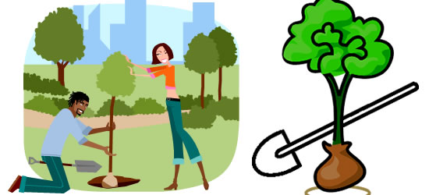

ORMANI HATIRLAMAK
Yine bir burukluk sardı tenimi,
Ağacı kurumuş, sararmış gördüm.
Çiçeğin, yaprağı inmiş yerlere,
Onu da yerinde kararmış gördüm.

Düşündüm de kim kurutmuş yeşili,
Aynaya bakınca kendimi gördüm.
Sarmaşığı dolaşırken düşündüm.
Onun da halini perişan gördüm.

Kayalara tırmanıyor söğütler,
Laleyi sümbüle bakarken gördüm.
Kar yağmış ta tepelerin üstüne,
Köknarları göğe uzanmış gördüm.

Çaba harcamadan bir nebze bile,
Yine de etrafında yeşili gördüm.
Söğüt doldururken ovada çile,
Kavağı sulayan insanı gördüm.
Hakkı ÇEBİ

GÜZEL SÖZLER
- Ormansız yurt vatan değildir.
- Ormanlar milli servettir.
- Ormanı korumak, erozyonu önlemek demektir.
- Toprağını kaybetmek istemiyorsan, ormanı yok etme.
- Orman yurdun hem süsü, hem gücüdür.
- Yaş kesen baş keser.
- Bakarsan bağ olur, bakmazsan dağ olur.

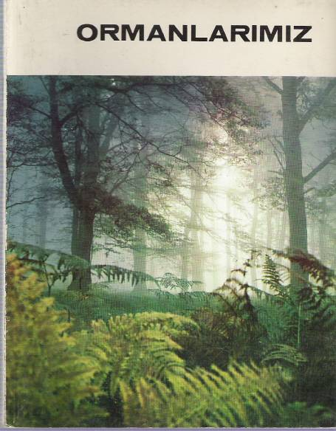

YURDUMUN ORMANLARI
Yemyeşil hayat taşır,
Yurdumun ormanları.
Ufuklara ulaşır,
Yurdumun ormanları.
Yaş kesmek zulüm size,
Hak değil ölüm size,
Varmıyor elim size,
Yurdumun ormanları.
Sizi kesen kalır aç,
Ölümde bile muhtaç,
Kefenden önce ağaç,
Yurdumun ormanları.
Küçükse de yaşımız,
Yolundadır başımız,
Yarın can yoldaşımız,
Yurdumun ormanları.
Mehmet İhsan BULUR

ORMAN
Sen insansın, o ağaçtır,
Suya, ışığa, sevgiye
Bir insan kadar muhtaçtır;
Ağaçların şehri orman.

Onu ne yak, ne sök, ne kır.
Bir dal kopardığın zaman.
Gizli bir sesle hıçkır..
Her orman yurda bir ordu
Ormanı iyi koru..
Hüseyin KALABA

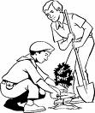

ORMAN
Orman yurdun temelidir,
Nesillerin evvelidir,
Her sanatın ilk elidir,
Ormandaki varlığa bak.

Orman memleketin süsü,
Hem ufağı, hem irisi,
Her dalında bir kuş sesi,
Ormandaki varlığa bak.

Çiçekler açar renk renk,
Dağları süsler gülerek,
Selleri önler emerek,
Ormandaki varlığa bak.

Gemi olur, suda yüzer,
Uçak olur, gökte gezer,
Kalem, kağıt neler yazar,
Ormandaki varlığa bak.
Âşık Veysel ŞATIROĞLU


DİĞER DÖKÜMANLAR İÇİN TIKLAYINIZ


